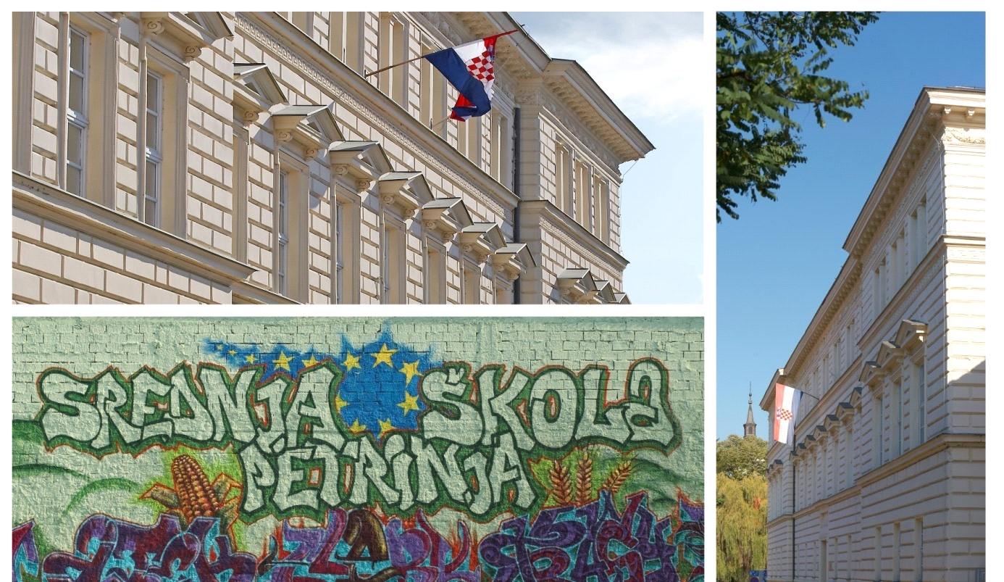

Petak, 24. veljače 2012.
Škola domaćin: SREDNJA ŠKOLA PETRINJA
Mjesto održavanja: HRVATSKI DOM PETRINJA
SREDNJA ŠKOLA PETRINJA

PROGRAM ŽUPANIJSKE SMOTRE
LIDRANO 2012.

8.00 - 9.00 Okupljanje sudionika u Hrvatskom domu Petrinja, Matije Gupca 2
9.00 - 9.20 Svečano otvaranje smotre
9.30 – 11.45 Pojedinačni i skupni scenski nastupi učenika osnovnih i srednjih škola
u Hrvatsko domu Petrinja, Matije Gupca 2

Dramsko – scensko stvaralaštvo
Pojedinačni scenski nastupi – OSNOVNE ŠKOLE
- Osnovna škola Sela
Kazivanje poezije
Miroslav Krleža, Stric Vujc
Izvodi: Lucija Poturica, 6. razred
Voditeljica: Višnja Šimanović
Trajanje: 2 minute

- Osnovna škola Ivana Kukuljevića Sisak
Kazivanje poezije
Ivan Gundulić, Himna slobodi
Izvodi: Pavao Anić, 8. razred
Voditeljica: Željka Čondić
Trajanje: 1 minutu

- Osnovna škola 22. lipnja
Kazivanje poezije
Blanka Dovjak Matković, Štedionica za smijeh
Izvodi: Paulina Novak, 3. razred
Voditeljica: Sanja Basta
Trajanje: 2 minute

- Osnovna škola Novska
Kazivanje poezije
Kad žirafu boli grlo
Izvodi: Ena Anušić, 3. razred
Voditeljica: Jasna Popović- Poje
Trajanje: 2 minute

- Osnovna škola Mate Lovraka Petrinja
Kazivanje poezije
Slavko Mihalić, Hihot proljeća
Izvodi: Antonio Gadžić, 8. razred
Voditeljica: Danijela Bonković
Trajanje: 2 minute

- Osnovna škola Katarina Zrinska Mečenčani
Kazivanje poezije
Kako doći bliže suncu
Izvodi: Martina Tufeković, učenica 2. Razreda
Mentorica: Ljiljana Vidović
Trajanje: 2 minute

- Osnovna škola Davorina Trstenjaka, Hrvatska Kostajnica
Kazivanje poezije
Dragutin Tadijanović, Školjka
Izvodi: Ana Karalić, učenica 6. Razreda
Voditeljica: Lidija Prpić
Trajanje: 2 minute

- Osnovna škola „Braća Bobetko“ Sisak
Monolog
Kad mlađi brat polazi u školu
Izvodi: Josip Crneković, 4. razred
Voditeljica: Željka Žugaj
Trajanje: 3 minute

- Osnovna škola Stjepana Kefelje, Kutina
Monolog
Zlatko Krilić, Zašto mene svi odgajaju
Izvodi: Krešimir Pavličić, 5. razred
Voditeljica: Iva Habazin
Trajanje: 4 minute

- Osnovna škola Novska
Monolog
Oponašanje, oponašanja
Izvodi: Rebecca Bjelanović, 3. razred
Voditeljica: Jasna Popović- Poje
Trajanje: 8 minuta

- Osnovna škola Vladimira Vidrića, Kutina
Monolog
Vjerujete li vi meni? (Ivan Kušan: Lažeš, Melita; ulomci)
Izvodi: Dora Brozović, 2. razred
Voditeljica: Zdenka Ivanić
Trajanje: 4 minute

- Osnovna škola Dragutina Tadijanovića Petrinja
Monolog
Intonacija
Izvodi: Hana Gregurinčić, 3. razred
Voditeljica: Snježana Baller
Trajanje: 3 minute

- Osnovna škola Novska
Monolog
Pismo nepoznatog učenika
Izvodi: Domagoj Zubović, 6. razred
Voditeljica: Ana Bajzek
Trajanje: 8 minuta

- Osnovna škola Ivana Kukuljevića Sisak
Monodrama
Sanja Bužimkić, Čarobne cipele
Izvodi: Helena Butorac, 5. razred
Voditeljica: Marina Vavro
Trajanje: 3 minute

Pojedinačni scenski nastupi – SREDNJE ŠKOLE
- Gimnazija Sisak
Kazivanje poezije
Ivica Prtenjača, Uzimaj sve što te smiruje
Izvodi: Petra Božić, 2. razred
Voditeljica: Vesna Rogulja Mart
Trajanje: 3 minute

- Srednja škola Viktorovac
Kazivanje poezije
Wislawa Szymborska: Ženski portret
Izvodi: Dora Dragaš, 1. razred
Voditeljica: Tanja Vadla
Trajanje: 3 minute

- Srednja škola Petrinja
Kazivanje poezije
Vesna Parun, Kad bi se moglo otputovati
Izvodi: Lucija Golub, 3. razred
Voditeljica: Gordana Šelendić
Trajanje: 2 minute

Skupni scenski nastupi – OSNOVNE ŠKOLE
- Osnovna škola Dragutina Tadijanovića Petrinja
Lutkarska predstava
Ivica i Marica
Izvode: Fran Radišić, Niko Sušek, Ella Karabašić, Ana Marija Topalović;
učenici 1., 2. i 3. razreda
Voditeljica: Renata Zagorec
Trajanje: 4 minute

- Osnovna škola Budaševo- Topolovac- Gušće
Lutkarska predstava
Kako je Potjeh tražio istinu
Izvode: Emanuel Brkić, Filip Dobranić, Elizabet Noršić, Lucija Perković, Marija Pernar,
Marija Puretić, Lucija Radaković, Petra Selanac; učenici 5. i 6. razreda
Voditeljica: Dubravka Granulić
Trajanje: 15 minuta
- Osnovna škola Popovača
Dramsko-scenska igra
Priča o brezi (tekst adaptirala učenica Ema Kristina Krnjajić prema
tekstu Zlatan Broš Nade Iveljić)
Izvode: Ema Kristina Krnjajić, Antonija Novačić, Adriana Barbara Pelegrin,
Romana Prole, Ivona Rastija, Nikolina Rastija, Ognjena Ražov Radić,
Danijela Šoštarek; učenice 6. i 7. razreda
Voditeljica: Martina Večerin
Trajanje: 7 minuta

- Osnovna škola Mate Lovraka, Kutina
Dramsko-scenska igra
Vitez željeznoga srca Ane Đokić – Pongrašić (prilagodba)
Izvode: Dora Štetić, Matej Kačmarčik, Sara Pokorny, Lucija Jerbić,
Domagoj Kačmarčik; učenici 6. i 8. razreda
Voditeljica: Marija Roško
Trajanje: 10 minuta

- Osnovna škola Katarina Zrinska Mečenčani
Dramsko- scenska igra
Kraljevna na zrnu graška
Izvode: Matea Grgić, Marijeta Jurić, Anđela Dominković, Martina
Bilanović, Brigita Brandić, Gabrijela Dominković, Elena Pušeljić, Irena
Šapina, Klaudija Šapina,učenice 2., 3. i 4. Razreda
Voditeljica: Irena Mihalić
Trajanje: 10 minuta

- Osnovna škola „Braća Bobetko“ Sisak
Dramsko-scenska igra
Svemogući OIB
Izvode: Jakov Marjanović i Tomislav Šuta; učenici 8. razreda
Voditeljice: Sanja Kukurin i Jadranka Groza
Trajanje: 7 minuta

Skupni scenski nastupi – SREDNJE ŠKOLE

- Srednja škola Glina
Dramsko-scenska igra
A mogli bismo biti prijatelji
Izvode: Tihana Košutić, Kristina Vukančić, Vedran Klečina, Klaudija
Komšić, Martina Radenić, Jovana Matijević, Ana Jeličić, Martina Žugaj,
Marija Đaković, Vesna Miloš; učenici 3. i 4. razreda
Voditeljica: Ljerka Iharoš
Trajanje: 10 minuta

- Srednja škola Viktorovac, Sisak
Dramsko-scenska igra
Rad učenika družine: Tu, kraj nas
Izvode: Borna Kos, Marin Dražić, Lucija Mrmić, Gabrijel Goran Dakić,
Maja Smilčić, Dalibor Novaković, Danijel Radić;
učenici 2., 3. i 4. razreda
Voditeljica: Tanja Vadla
Trajanje: 12 minuta

Literarni radovi - OSNOVNE ŠKOLE

1. Osnovna škola Ivana Kukuljevića Sisak
Potočnica
Ines Pezelj, učenica 6. razreda
Mentor:Ana Bošković

2. Osnovna škola Sela
Sjajni Srpanj
Marina Ceković, učenica 3. razreda
Mentor:Dubravka Gregurić

3. Osnovna škola Josipa Kozarca Lipovljani
Čekaj, mjeseče
Nicole Debeljak, učenica 7. razreda
Mentor:Anka Doležal

4. Osnovna škola Jabukovac
Poljubi me rosom
Petar Pirizović, učenik 8. razreda
Mentor:Mira Mlinarić

5. Osnovna škola Braća Ribar Sisak
Zašto Ivana?
Ivana Stipanec, učenica 6.razreda
Mentor: Đurđica Petković-Biočić

Literarni radovi - SREDNJE ŠKOLE

1. Srednja škola Petrinja
Heroji ne plaču
Lovro Maretić, učenik 2.razreda
Mentor:Gordana Šelendić

2. Srednja škola Viktorovac
Recite – tko je u pravu?
Anamarija Dubravac, učenica 4. razreda
Mentor: Tanja Vadla

3. Gimnazija Sisak
Rezervirao sam vječnost
Ante Jezerčić, učenik 4.razreda
Mentor:Vesna Rogulja-Mart

Novinarski radovi - OSNOVNE ŠKOLE

1. Osnovna škola Banova Jaruga
Jamarica
Monika Herceg, 8. razred
Mentorica: Sanja Feltrin
2. Osnovna škola Budaševo- Topolovac- GUšće
Dođoh, vidjeh, putopisah
Jakov Rajković, 8. razred
Mentorica: Dubravka Granulić

3. Osnovna škola Ivana Kukuljevića- Sakcinskog
Mari Vavro, kadetski prvak države u složenom luku
Marko Rukavina, 8. razred
Mentorica: Ana Bošković
4. Osnovna škola Sela
Školi za rođendan
Magdalena Zlovolić, 7. razred
Mentorica: Višnja Šimanović

Novinarski radovi - SREDNJE ŠKOLE

1. Srednja škola Petrinja
Bilješke o ekipi s Facebooka
Stela Krotin, 2. razred
Mentor: Goran Marjanović

Školski listovi - OSNOVNE ŠKOLE

1. Osnovna škola Stjepana Kefelje
Kapljice
Mentorica: Ivana Pleša
2. Osnovna škola Braća Ribar
Plamen
Mentorica: Danijela Selak
3. Osnovna škola Dragutina Tadijanovića Petrinja
Slap
Mentorica: Marijeta Rimay
4. Osnovna škola Novska
Žubor
Mentorica: Kristina Grdur

Školski listovi - SREDNJE ŠKOLE

1. Srednja škola Petrinja
Kvaka
Mentor: Goran Marjanović
2. Srednja škola Viktorovac
Viktorija
Mentorica: Gordana Marenić

Radijske emisije - osnove škole

1. Osnovna škola Banova Jaruga
Panika u Strahogradu
Učenici- novinari i snimatelji: Robert Vuković, 5. razred i Bernarda Krolo, 5. razred
Voditeljica: Sanja Feltrin

Filmski videoradovi - osnovne škole

1. Osnovna škola Ludina, Velika Ludina
Dan jabuka i Dan zahvalnosti za plodove zemlje
Učenici- novinari i snimatelji: Dario Hibl, 8.razred i
Ivan Martinović, 6. razred
Voditelj: Dinko Husadžić

10.00 – 12.00 Sastanak prosudbenih povjerenstava za literarno, novinarsko i
radijsko, filmsko i video stvaralaštvo učenika osnovnih i srednjih
škola i okrugli stol u Srednjoj školi Petrinja, Gundulićeva 3
11.50 – 12.20 Sastanak prosudbenog povjerenstva za pojedinačne i skupne scenske
nastupe učenika osnovnih i srednjih škola u Hrvatskom
Domu, Matije Gupca 2
12,30-14,00 Okrugli stol za pojedinačne i skupne scenske nastupe učenika
osnovnih i srednjih škola u Hrvatskom domu, Matije Gupca 2
13.00 – 15.00 Ručak za sve sudionike u Srednjoj školi Petrinja, Gundulićeva 3
15.00 Objava rezultata i podjela pohvalnica i zahvalnica sudionicima
natjecanja po vrstama natjecanja u Srednjoj školi Petrinja,
Gundulićeva 3

OSNOVNI PODACI O SREDNJOJ ŠKOLI PETRINJA

ADRESA: Gundulićeva 3
BROJ I NAZIV POŠTE: 44250 Petrinja
BROJ TELEFONA: 044/812-141 (tajništvo)
044/814-142 (ravnatelj)
044/813-500 (računovodstvo i stručna služba)
044/813-550 (knjižnica)
BROJ TELEFAKSA: 044/812-141
E-MAIL: ss-petrinja-501@skole.htnet.hr
WEB: www.ss-petrinja.skole.hr

BROJ UČENIKA: 507
BROJ NASTAVNIKA: 50
SMJEROVI (PROGRAMI): opća gimnazija, veterinarski tehničar, prehrambeni tehničar, mesar, cvjećar, vinar/vinogradar/voćar
RAZREDNA ODJELJENJA: 22

